Betreff: Ready für das Caravan Abenteuer?
Guten Tag,
wer kennt von Ihnen kennt es nicht? Caravan- und Wohnmobilliebhaber starten in ihr Outdoorabenteuer und sind in freier Natur unterwegs. Naturgemäß wird jetzt jede Menge Schmutz, Dreck und Feuchtigkeit in den Innenraum getragen.
Genau hier kommen unsere individuell bedruckbaren Schmutzfangmatten in Spiel. Denn:
Der Schmutz soll draußen bleiben!
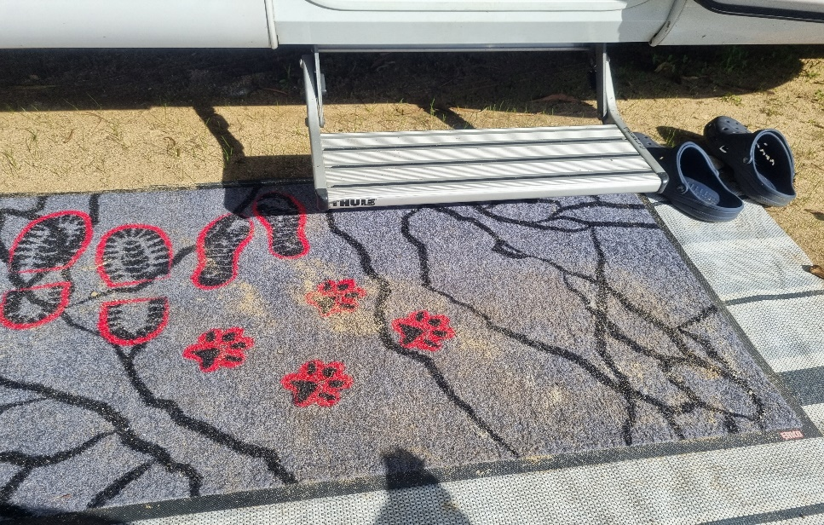
Somit ist das Thema Bedruckte Schmutzfangmatten für Caravans aus der Mattenlandschaft nicht wegzudenken und ein absoluter Bestseller bei unseren Kunden.
Warum?
Gerade in dem Segment der Fahrzeug- und Zubehörhersteller, des stationären Hundes, der Online-Händler und Vermietungen können die individuell bedruckten Matten auf vielfältige Weise eingesetzt werden und eignen sich für viele Ihrer Kunden.
Die Haupteinsatzgebiete sind:
- Kundengeschenk für neue Eigentümer oder Mieter bei Übergabe des Fahrzeuges. Schön gestaltet mit Kundenlogo, individuellem Motiv oder Schriftzug.
- Innenausstattung für Fahrzeuge in jedem möglichen Maß. Auch z.B. als Läufer
- Präsentationsmatte im Handel für Wohnwagen und Wohnmobile oder Caravanmarken im Point of Sale. Auf diese Weise können Marken und Produkte wirkungsvoll in Szene gesetzt werden.
- Eingangsmatte mit hoher Schmutz- und Feuchtigkeitsaufnahme zur Unterstützung des Corporate Designs in stark strapazierten Eingangsbereichen von Händlern
Ihre Vorteile:
- jede Matte kann schnell und einfach individualisiert werden
- vollflächiger Druck mit ausdrucksstarken, leuchtenden Farben
- Ausstattung mit umweltfreundlichen ECONYL ® Garn auf Wunsch möglich
- bis zu 60 Grad maschinenwaschbar (je nach Modell)
- Expresslieferung
- jedes Maß möglich
- ab 1 Stück
Neben den funktionellen Vorteilen wie der Aufnahme von Schmutz und Feuchtigkeit, überzeugen die bedruckten Teppichmatten durch die dauerhafte Präsenz des Kundenlogos.
Hier ergibt sich der TOP-Nutzen: Die Erfahrung hat gezeigt, dass schön gestaltete bedruckte Fußmatten als Werbemittel über einen langen Zeitraum hinweg liegen bleiben. Die Werbebotschaft, das Logo oder der Firmenname ist im Gegensatz zu vielen anderen Werbemittel, die in Schubladen verschwinden, permanent sichtbar.
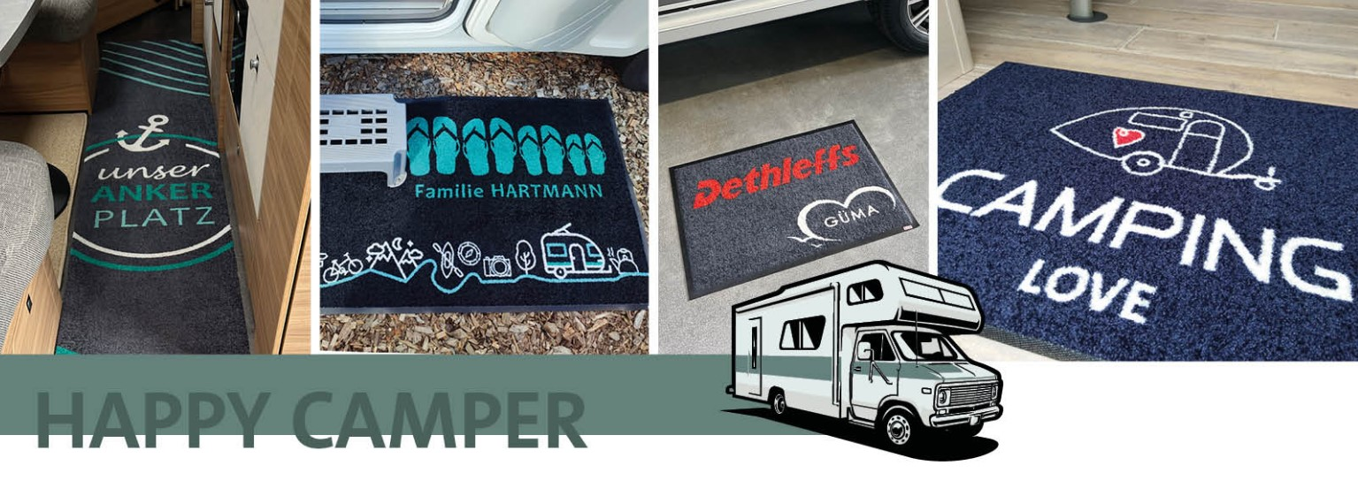
Ich freue mich jetzt schon auf Ihre Anfragen und Anrufe.
Zögern Sie nicht, mich zu kontaktieren. Nutzen Sie dazu einfach mein Kontaktformular, rufen mich an oder schreiben Sie mir eine email. (email: Bitte senden Sie weitergehende Informationen zum Thema Caravanmatten zu).

